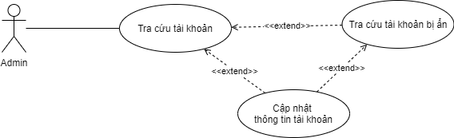

**Tên use case: Tra cứu tài khoản**

Actor: Admin

|  |  |
| --- | --- |
| Tóm tắt | Use case bắt đầu khi actor chọn “Quản lý tài khoản”. Hệ thống cho phép actor tra cứu tài khoản trong hệ thống. |
| Dòng sự kiện chính | 1. Hệ thống hiển thị danh sách tài khoản bao gồm mã nhân viên, tên nhân viên, tên tài khoản. 2. Để tra cứu tài khoản, Actor nhập thông tin của tài khoản cần tra cứu vào text box tìm kiếm, hệ thống hiển thị danh sách tài khoản tìm được. |
| Dòng sự kiện phụ | Không có. |
| Tiền điều kiện | Hệ thống ở trạng thái đang đăng nhập dưới tài khoản Admin. |
| Hậu điều kiện | Không có. |

**Tên use case: Tra cứu tài khoản ẩn**

Actor: Admin

|  |  |
| --- | --- |
| Tóm tắt | Use case bắt đầu khi actor chọn “Tài khoản đã ẩn”. Hệ thống cho phép actor tra cứu tài khoản ẩn trong hệ thống. |
| Dòng sự kiện chính | 1. Hệ thống hiển thị danh sách tài khoản ẩn bao gồm mã nhân viên, tên nhân viên, tên tài khoản. 2. Để tra cứu tài khoản, Actor nhập thông tin của tài khoản cần tra cứu vào text box tìm kiếm. 3. Hệ thống hiển thị danh sách tài khoản tìm được. |
| Dòng sự kiện phụ | Không có. |
| Tiền điều kiện | Hệ thống ở trạng thái đang đăng nhập dưới tài khoản Admin. |
| Hậu điều kiện | Không có. |

**Tên use case: Cập nhật thông tin tài khoản**

Actor: Admin

|  |  |
| --- | --- |
| Tóm tắt | Use case bắt đầu khi actor mở form Thông tin tài khoản. Hệ thống cho phép actor đổi tên tài khoản và đặt lại mật khẩu tài khoản. |
| Dòng sự kiện chính | 1. Actor chọn 1 tài khoản (1 hàng) trong danh sách tài khoản. 2. Hệ thống hiển thị form Thông tin tài khoản vừa chọn. 3. Actor nhập dữ liệu mới:    1. Để thay đổi tên tài khoản, actor xóa tên tài khoản cũ trong text box Tên tài khoản và nhập tên mới vào đó.    2. Để thay đổi mật khẩu, actor chọn button Đổi mật khẩu, sau đó nhập mật khẩu mới vào text box Mật khẩu và text box Xác nhận. 4. Actor chọn “Lưu”. 5. Hệ thống cập nhật thông tin tài khoản. |
| Dòng sự kiện phụ | Nếu mật khẩu xác nhận không khớp, sau khi chọn “Lưu” hệ thống sẽ báo lỗi và không thực hiện cập nhật. |
| Tiền điều kiện | Hệ thống ở trạng thái đang đăng nhập dưới tài khoản Admin |
| Hậu điều kiện | Nếu use case thành công, thông tin tài khoản trong hệ thống được cập nhật. |